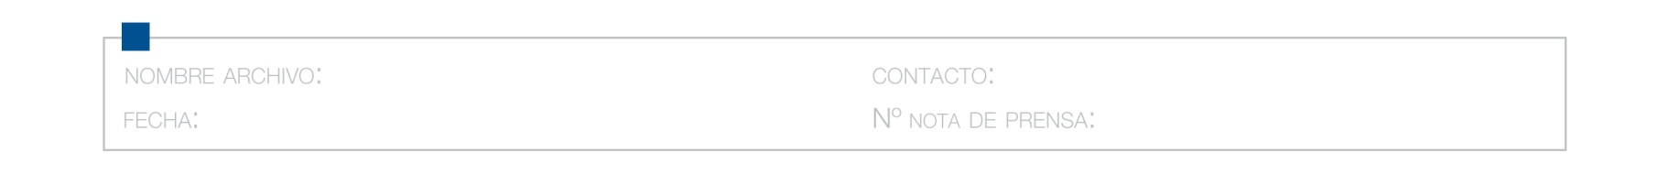
Fermax inicia un nuevo camino con VEO-XS: el monitor de formato extra small con máximas prestaciones
VEO-XS
06/03/17
brandingarea@fermax.com
17_04

Lo último de Fermax es una propuesta que va a crear tendencia: un monitor pequeño y delgado, estéticamente impecable y de acabado perfecto que puede ubicarse en cualquier punto de una vivienda u oficina. Funciona en manos libres, por lo que se controla solo con un dedo, y ofrece todas las prestaciones que se requieren en un moderno videoportero. Y todo con tecnología Duox.
El tamaño “extra-small” está llamado a ocupar un gran espacio en el mercado de los videoporteros ya que, por estética o por espacio, son muchos los promotores y los usuarios que prefieren pequeños formatos. Para todos ellos y con vocación de crear tendencia, Fermax acaba de presentar su monitor VEO-XS, un videoportero pequeño y extraordinariamente delgado que mantiene un diseño y unos acabados de primera y ofrece las mejores prestaciones. Es cómodo de usar y cómodo también para instalar y programar, porque hablamos de un producto con tecnología Duox, el full digital de Fermax que funciona sobre dos hilos no polarizados.
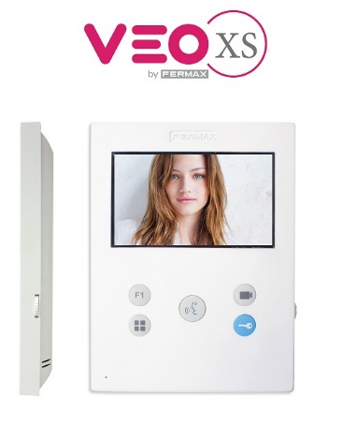
El diseño cuidado de este monitor sigue la línea de la familia VEO. El mismo ADN, que pone el acento en lo que es básico, pero creado para buscar aún más la esencia al reducir sus dimensiones. Además de ser pequeño y delgado, el equipo prescinde del auricular, lo que permite al usuario manejarlo solo con un dedo. El uso intuitivo del equipo es otra de sus características; para ello, se combinan pulsadores mecánicos y un menú OSD. Con el pulsador de color azul se abre la puerta y con el resto de botones se establece conversación, se enciende la cámara, se activan funciones extra o se ajustan los parámetros. Con el menú en pantalla se activan el resto de las funciones. Y aún queda un detalle más: una rueda para el control de volumen ubicada en el lateral del producto.

Fermax inicia un nuevo camino con VEO-XS: el monitor de formato extra small con máximas prestaciones

Y es que hablamos de un videoportero que tiene de serie todas las prestaciones que hoy consideramos básicas en un equipo, desde la regulación de imagen y de volumen hasta la selección de melodías o el modo silencio. Permite también abrir una segunda puerta, encender luces adicionales o llamar al conserje. Incluso incorpora el modo "doormatic", una función que, al activarla, hace que la puerta se abra de forma automática al recibir una llamada, tal y como se requiere en muchas oficinas y negocios.
Dese el punto de vista de la instalación, VEO-XS tiene la ventaja de haber sido diseñado directamente para la tecnología DUOX, lo que implica simplicidad de programación y de cableado. Y si esas razones son útiles en obra nueva, lo son aún más pensando en la reposición, porque evita pasar nuevos hilos. Además, Fermax ofrece un marco decorativo para que este monitor se pueda instalar en cualquier espacio donde antes había un teléfono sin tener que retocar pintura.
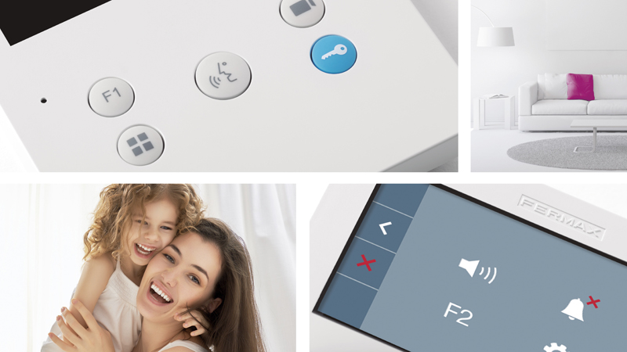
En resumen, una apuesta que auguramos exitosa porque el formato “extra-small” hace aún más atractivo el ya interesante diseño de VEO y por sus muchas prestaciones, todas esas que ya consideramos “básicas” en el sector.

